关于举办中科院西北研究院2021年“相聚丝路兰州 共筑科学梦想”
优秀大学生夏令营的通知
为了激发大学生从事科学研究的兴趣和热情，实现优秀大学生到中国科学院继续深造的梦想，中国科学院西北生态环境资源研究院将于2021年7月中旬举办“相聚丝路兰州 共筑科学梦想”优秀大学生夏令营活动，现诚邀全国各大高校2022年优秀应届本科毕业生参加，现将具体安排通知如下：
一、夏令营举办时间
报到时间：2021年7月18日。
活动时间：2021年7月19日至7月24日，为期6天。
二、计划招生人数
计划60名左右。
三、报名时间
2021年5月20日至6月25日，过期不再接受报名。
- 招生对象
（一）地理科学类、大气科学类、生物科学类、力学类、土木类、测绘类、土木工程、岩土工程、环境工程、地质学类、地质类、环境科学与工程类、生物工程类、植物生产类、林学类、信息资源管理、信息管理与信息系统等专业的2022年应届本科毕业生。
对应西北研究院招生专业：
学术型：自然地理学；人文地理学；地图学与地理信息系统；气象学；大气物理学与大气环境；固体地球物理学；矿物学、岩石学、矿床学；地球化学；构造地质学；生态学；岩土工程；防灾减灾工程及防护工程；寒区工程与环境（自设专业）；情报学。
专业型：资源与环境、生物与医药。
（二）学习成绩优秀，思维活跃，对科研工作具有浓厚的兴趣。
五、报名与录取
（一）申请办法：通过中国科学院大学夏令营网报系统申报。请申请人注册登录“科教结合协同育人行动计划”网站（http://kjxt.ucas.ac.cn/），进入“相聚丝路兰州 共筑科学梦想”——西北生态环境资源研究院，完成报名后，从系统中打印《中国科学院大学2021年大学生夏令营申请表》，同时将填好的报名表及有关获奖、论文等材料电子版发送到中科院西北研究院研究生部陈辉老师邮箱（chenhui@lzb.ac.cn）。
（二）夏令营营员的招收实行学生自由申请和专家推荐制，学生须经班主任和副教授级以上老师的推荐，原则上被推荐人需成绩优秀。
（三）申请人的入选资格由中科院西北研究院组织评委审定，参加“夏令营”入围人员名单将于2021年7月1日左右直接通知学生本人（电话、电子邮件或短信等形式），请保持手机畅通并注意查收邮件。届时未接到参营通知的学生皆为未入选者，不再另行通知。
六、夏令营活动安排
（一）开营仪式及相关领域前沿研究讲座
（二）参观研究院园区及实验室
（三）与研究院知名科学家交流座谈
（四）社会考察活动
七、提交材料
（一）7月1日前提交电子版材料。
（二）材料包括：
1. 具有院（系，所）领导签字盖章及推荐老师签字的“中国科学院大学2021年大学生夏令营申请表”（附件1）电子版；
2. 入学至今本科期间所有科目成绩单（须加盖学院公章）扫描电子版；
3. 其他证明材料扫描件（如身份证、学生证、已发表论文、奖状、英语六级成绩单及各类证书等）。
（三）电子版材料发往chenhui@lzb.ac.cn邮箱，文件名为学生姓名+学校名称
八、其他说明
1、夏令营期间免费提供学生食宿，不含提前到所或延后离开部分。
2、兰外参营学生凭火车票报销本科院校至兰州或家中至兰州的火车票，夏令营为学员准备统一营服，请按要求着统一营服。
3、经批准录取的同学请按照日程安排要求，按时报到。如因特殊情况放弃参加本次夏令营者，请于7月8日前告知。
4、参加夏令营的学生应严格遵守夏令营活动安排、纪律要求及研究所相关规章制度。
5、夏令营活动期间的学生安全由本人和所在学校负责。夏令营组织方统一为参加学生购买人生意外伤害保险，报到时签署安全责任协议。
6、学生申请时须提供真实有效的信息，不得弄虚作假。若有不诚实行为，将取消营员学习资格，并将情况通报学生所在学校。
九、联系方式
研究生部主页：http://edu.nieer.cas.cn/
微信公众号：中国科学院西北研究院研究生教育
联系人：陈老师
联系电话：0931-4967618
Email：chenhui@lzb.ac.cn

附件1：2021年度大学生夏令营安全责任协议书
附件2：中国科学院大学大学生夏令营网上申请流程
附件3：中国科学院大学大学生夏令营申请系统填报说明

西北研究院研究生部
2021年5月

附件1：
2021年度大学生夏令营安全责任协议书

甲方（组织方）： 中国科学院西北生态环境资源研究院(筹)

乙方（学生）： 电话（手机）： （本人） （父母）
为保证夏令营的顺利开展，提高组织方和学生的安全意识，保护学生的合法权益，强化学生的纪律观念，明确双方的责任，依据有关法律，达成如下协议：
活动时间：2021年7 月18 日至24 日

甲方责任：
l．保障夏令营期间学生的住宿安全。
2．保障暑期学校活动期间组织学生外出符合交通法规的各项要求。
3．保障暑期学校活动期间的紧急医疗救护工作，对突发伤病及时采取救治措施。
违反以上规定造成的后果，由甲方承担相应责任。
乙方责任：
1．听从组织方的各项指导，按规定参加集体活动。集体活动时不掉队，不单独行动；分散活动时在不得脱离指定地点和区域，保持与组织方联络人的密切联系。
2．不购买、食用没有正规包装、不符合食品卫生标准的食品、饮料。
3．保管好自己的财物，不泄露银行卡密码，离开寝室要自觉关窗锁门。
4．不得违反国家法律、法规和中国科学院研究生院的管理规定、所参观实验室的管理规定；不做其他有可能损害自身或他人利益或安全的事情。
5. 在自由活动期间，安全责任自负。
违反以上规定造成的后果，由乙方承担相应责任。
附 则：
1．本协议在乙方完成报到手续时生效，在本次夏令营结束或乙方在学习期满前擅自离所时失效。提前到达或延后离开期间，安全责任由乙方自负。
2．因不可抗力导致的或乙方自发的疾病、伤害等情况，甲方不承担责任。
3．本协议随暑期学校招生通知一起发布，乙方报名即视为自动认可，报到时正式签署。
4．本协议一式两份，甲方、乙方各持一份。

乙方签字： 甲方代表盖章：

2021年 月 日 2021年 月 日

附件2：
中国科学院大学大学生夏令营网上申请流程
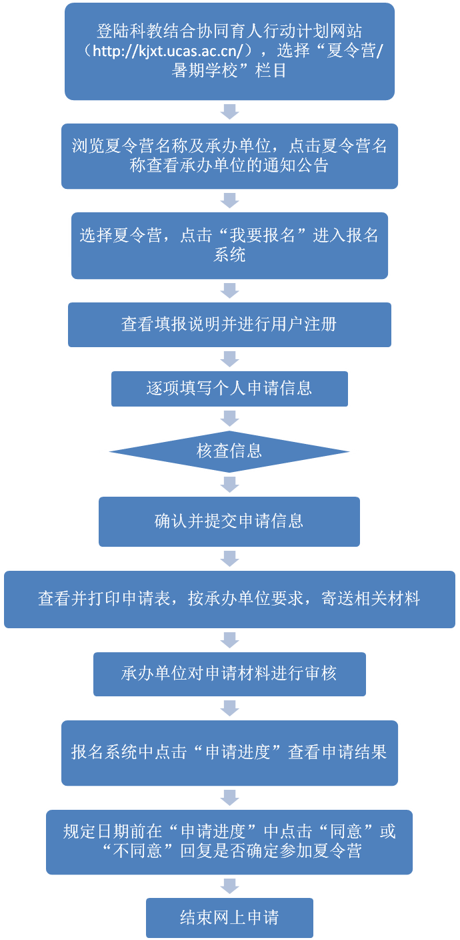
附件3：
中国科学院大学大学生夏令营申请系统填报说明

中国科学院大学大学生夏令营申请系统（以下简称“申请系统”），仅供参加中科院大学夏令营的学生网上申请时使用。 各夏令营网上申请时间及具体要求以承办单位通知公告中公布的内容为准，请仔细阅读各承办单位的通知公告。考生访问“科教结合协同育人行动计划”网站（http://kjxt.ucas.ac.cn/）,选择夏令营/暑期学校栏目，点击具体夏令营名称即可查看该夏令营的通知公告，点击“我要报名”进入登陆页面，注册后进入申请系统。考生须在规定时间内按填报说明逐项认真填写并完成网上申请，所填内容要真实准确。具体填报说明如下：
一、个人信息填报
- 基本信息
1.“夏令营承办单位”栏：为下拉菜单选择栏，直接选择即可。
2.“夏令营名称”栏：选定“夏令营承办单位”后即确定，下拉菜单直接选择即可。
3.“姓名”栏：填写申请者本人户籍登记所用的姓名。少数民族考生的姓名用字要固定，不能用同音字代替。
4.“邮箱”栏：填写申请者本人电子邮箱。
5.“性别”栏：直接选择即可。
6.“出生日期”栏：需与身份证号码中出生日期一致。
7.“民族”栏：为下拉菜单选择栏，直接选择即可。
8.“政治面貌”：为下拉菜单选择栏，直接选择即可。
9.“本人手机”栏：填写申请者本人手机号码。
10.“身份证号”栏：填写申请者本人身份证号码。
11.“是否住宿”：参加夏令营期间是否申请住宿，直接选择即可。
12.“通信地址”栏：填写申请者本人通信地址。
13.“通信地址邮编”栏：必须填写与通信地址相匹配的邮政编码。
14.“应急联系人”：填写父母或者应急时联系人的姓名。
15.“应急联系人手机”：填写应急联系人手机号码。
16.“家庭住址”：填写申请者家庭通信地址。
17.“家庭住址邮编”：必须填写与家庭通信地址相匹配的邮政编码。
- 大学情况
1.“所在学校”栏：为下拉菜单选择栏，直接选择即可。如果下拉菜单中没有，填写申请者现就读大学全称。
2.“学院”栏：填写申请者所在学院全称，如果不划分学院，填“无”。
3.“系”栏：填写申请者所在系全称，如果不划分系，填“无”。
4.“所学专业”：为下拉菜单选择栏，直接选择即可。如果下拉菜单中没有，填写目前所学专业全称。
5.“所在班级”栏：填写所在班级名称。
6.“本科入学时间”：按实际入学时间填写。
7.“英语级别”栏：填写目前所取得英语级别。
8.“英语分数”：填写英语级别对应的分数。
9.“辅导员姓名”栏：填写现任辅导员姓名。
10.“辅导员电话”栏：填写现任辅导员电话。
11.“所在年级（专业）人数”栏：按照实际人数填写。
12.“年级（专业）排名”栏：填写年级或者专业对应排名，如果不排名，填数字“0”
13.“学生干部或社团兼职”：填写大学期间担任学生干部或社团兼职情况。
（三）个人简历
从高中阶段起，不超过300字（含标点）。
- 个人特长
1.“本科期间获奖情况”栏：填写内容不超过300字（含标点）。
2.“爱好、特长”栏：填写内容不超过200字（含标点）。
- 申请理由
1.“申请理由”栏：填写内容不超过800字（含标点）。
（五）上传照片
上传1寸标准证件照片，小于100K。上传后在该页面可以直接浏览。再次上传会覆盖上一次上传的照片。上传照片，检查信息无误后，可点击“提交”按钮，提交后所有内容将不能修改。
二、信息查询
信息提交后，系统自动生成夏令营的申请表，点击左侧“信息查询”，请仔细浏览表格各项信息是否正确，无误后，下载打印申请表。
申请表打印后，请仔细阅读且履行个人签字栏相关要求，并在签字处签字。
按照各夏令营承办单位的具体要求，在规定时间内邮寄相关纸质材料。
- 申请进度
信息提交后，夏令营承办单位对申请者进行资格审核，如果审核通过，“申请进度”中显示已经通过审核，并在承办单位规定日期前选择确定是否同意参加，超过时限将视为自动放弃。
四、注意事项
申请表中所填内容必须保证真实、有效，如有不实，后果自负。
参加该活动确保所在大学辅导员、家长已经知情且同意，并按照学校要求履行请假等相关手续，遵守所在大学的相关规章制度。

